Правила поведения в жаркую погоду

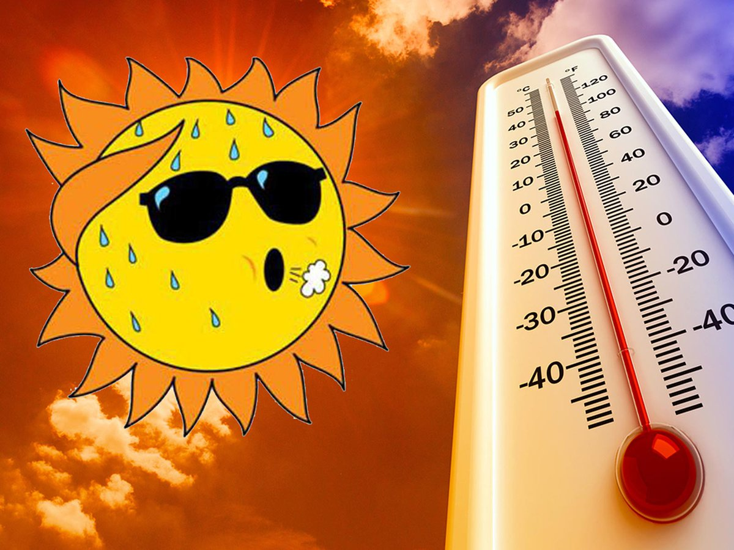

Чрезмерное воздействие тепла может спровоцировать целый ряд заболеваний, от тепловых высыпаний и спазмов до теплового удара.
Поэтому перед выходом из дома в жаркий солнечный день не забудьте взять с собой достаточное количество питьевой воды, пить следует часто и понемногу. Одевайтесь легко, свободно, носите одежду светлых оттенков. При долгом пребывании на улице обязательно наденьте головной убор. Также рекомендуется носить солнцезащитные очки.
Планируйте отдых так, чтобы максимально проводить время на свежем воздухе в наиболее безопасные часы - рано утром или вечером. В период с 11 часов утра до 4 часов дня солнечная активность достигает пика, и риск перегрева или солнечного удара увеличивается. При нахождении на улице в этот промежуток времени старайтесь находиться в тени и избегать прямых солнечных лучей. Для снижения агрессивного воздействия солнечных лучей на кожу можно использовать солнцезащитный крем.
Если планируете отдых у водоема, обязательно соблюдайте правила безопасности. Никогда не оставляйте детей без присмотра, даже если на них надеты надувные круги или нарукавники. Объясните им, что нельзя заплывать за запрещающие знаки и приближаться к плавательным средствам. Самое главное – следите за своим самочувствием и состоянием близких.

